**テスト管理WEBアプリ**

1.本アプリについて

　登録した単語テストを管理することを目的としたアプリになります。生徒ごとに学習中のテストや前回のテストの印刷範囲を記録する機能を実装するなどして、日々の単語テスト印刷時の業務を効率化することを目的に作成しました。また、各々のpc上でファイルを管理することなく、当WEBアプリ上で統一的に単語テストを管理することができます。

2使用方法

　ホームの画面です。

各グループのページに遷移します

全テスト一覧ページに遷移します

テスト作成ページに遷移します

生徒の一覧ページに遷移します

　グループのページです。(当ページは5級のページ)

各テストのページに遷移します

　テストのページです。

テストを印刷する際のインデックスとランダムの有無を指定できます。

印刷ページに遷移し、上の設定でテストを印刷できます。

解答の印刷用です。

使用法は上のテストと同様です。

テスト作成ページです。ExcelとCSVファイルを読み込めます。読み込めるファイルの形式はメールに同封します。

テストの名前をつけ、グループの選択をできます。グループは後述の管理サイトで作成できます。

指定の形式のファイルを選択し、Create Testを押すことでテストが作成されます

　次に生徒一覧ページです。

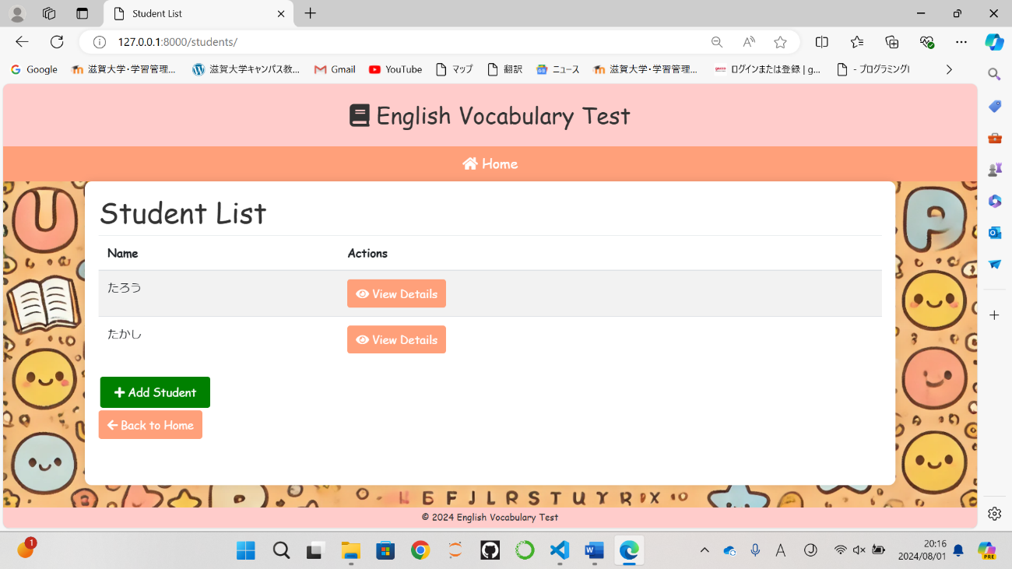

各生徒のページに遷移します

生徒を追加するページに遷移します

　生徒を追加するページです。

上から順に、名前、現在取り組んでいるテストグループ、テスト、取り組んでいるテストのインデックス、メモ、テスト印刷時の問題のランダム化の有無を登録できます。

保存し、生徒を登録します。

　各生徒のページです。

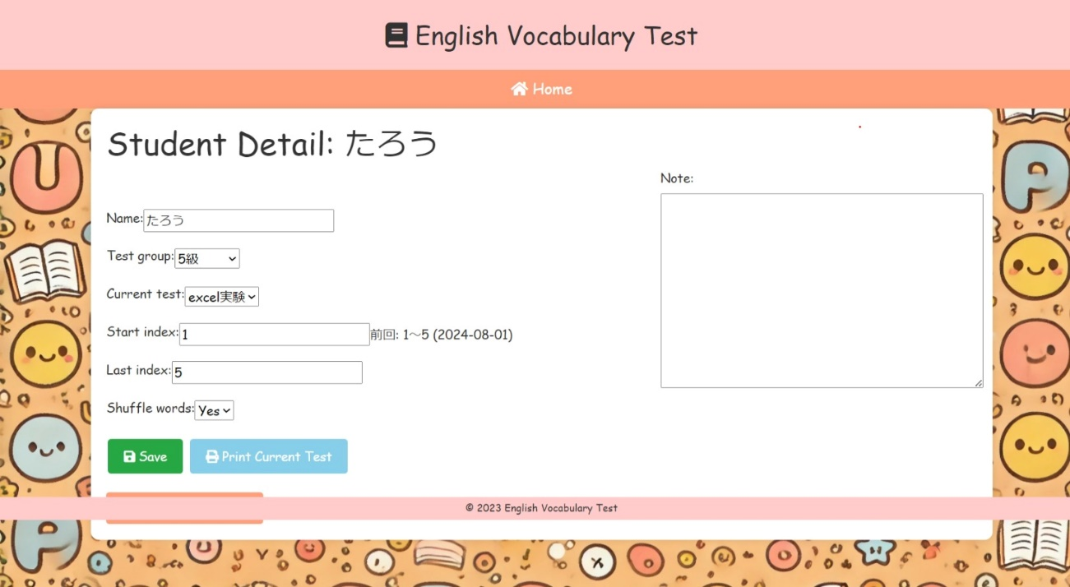

登録時の情報が記録されていて、変更が可能です。インデックスの右側に前回保存時のインデックスが表示されます

保存をします

上で指定したテストとインデックスでテストを印刷できます

　全テストの一覧ページです。

各テストのページに遷移します

　　次に管理者サイトです。登録されたユーザーのみ利用できます。

このサイトでグループの作成と各項の削除を行えます。

　　また、単語テストを手入力で1単語ずつ作成することも可能です。

管理者サイトの管理者の登録・管理を行えます

各項の追加と編集を行えます

グループのページです。ActionのリストからDelete selected groupsを選択し、消したいグループのチェックボックスを選択し、Goボタンを押すと選択したグループを削除できます。

また、右上のADD GROUPボタンからグループを新たに作成できます。(他の項目も同様の操作で編集を行えます)

